BÀI 13: CẤU TẠO VÀ TÍNH CHẤT VẬT LÝ CỦA KIM LOẠI
I. MỤC TIÊU
1. Kiến thức:
Trình bày được đặc đỉểm cấu tạo của nguyên tử kim loại và tinh thể kim loại.
Nêu được đặc điểm của liên kết kim loại.
Giải thích được một số tính chất vật lí chung của kim loại (tính dẻo, tính dẫn điện, tính dẫn nhiệt, tính ánh kim).
Trình bày được ứng dụng tính chất vật lý chung và riêng của kim loại.
2. Năng lực:
* Năng lực chung:
- Năng lực tự chủ và tự học: Kĩ năng tìm kiếm thông tin trong SGK, quan sát hình ảnh để tìm hiểu về cấu tạo và tính chất vật lý của kim loại
- Năng lực giao tiếp và hợp tác: Làm việc thảo luận nhóm tìm hiểu cấu tạo và tính chất vật lý của kim loại.
- Năng lực giải quyết vấn đề và sáng tạo: giải thích được tại sao kim loại lại có tính dẻo, tính dẫn điện, tính dẫn nhiệt, ánh kim.
* Năng lực hóa học:
a. Nhận thức hoá học: Học sinh đạt được các yêu cầu sau:
Trình bày được:
- Cấu tạo của kim loại, liên kết kim loại
-Tính chất vật lý của kim loại
b. Tìm hiểu tự nhiên dưới góc độ hóa học được thực hiện thông qua các hoạt động tìm hiểu về ứng dụng của các kim loại dựa vào tính chất vật lý của nó.
c. Vận dụng kiến thức, kĩ năng đã học để giải thích được lý do tại sao một số kim loại được ứng dụng vào trong cuộc sống hằng ngày rất phổ biến.
3. Phẩm chất:
- Chăm chỉ, tự tìm tòi thông tin trong SGK về cấu tạo, tính chất vật lý của kim loại
- HS tích cực, chủ động có trách nhiệm trong việc hoạt động nhóm, hoàn thành các nội dung được giao.
II. THIẾT BỊ DẠY HỌC VÀ HỌC LIỆU
- Phiếu bài tập số 1, số 2, số 3
- Bài giảng trình chiếu powerpoint.
III. TIẾN TRÌNH DẠY HỌC:
Kiểm tra bài cũ: Không
1. Hoạt động 1: Khởi động
a) Mục tiêu: Tạo hứng thú và kích thích sự tò mò của học sinh vào chủ đề học tập. Học sinh tiếp nhận kiến thức chủ động, tích cực ,hiệu quả.
b) Nội dung: Học sinh trả lời các câu hỏi của giáo viên và tìm các từ thích hợp trong phiếu học tập số 1.
Phiếu học tập số 1:

Nhiệm vụ : Học sinh thảo luận nhóm, trả lời câu hỏi và tìm từ thích hợp vào bảng ô chữ.
Câu 1: Kim loại được sử dụng làm dây dẫn điện trong nhà ?
Câu 2: Kim loại quý, có tính dẻo, được sử dụng làm đồ trang sức?
Câu 3: Kim loại dẫn nhiệt tốt, thường được sử dụng làm dụng cụ nhà bếp ?
Câu 4: Kim loại ở thể lỏng , được sử dụng trong nhiệt kế là ?
Câu 5: Kim loại nào thường được dùng để làm cửa sổ, cửa ban công ?
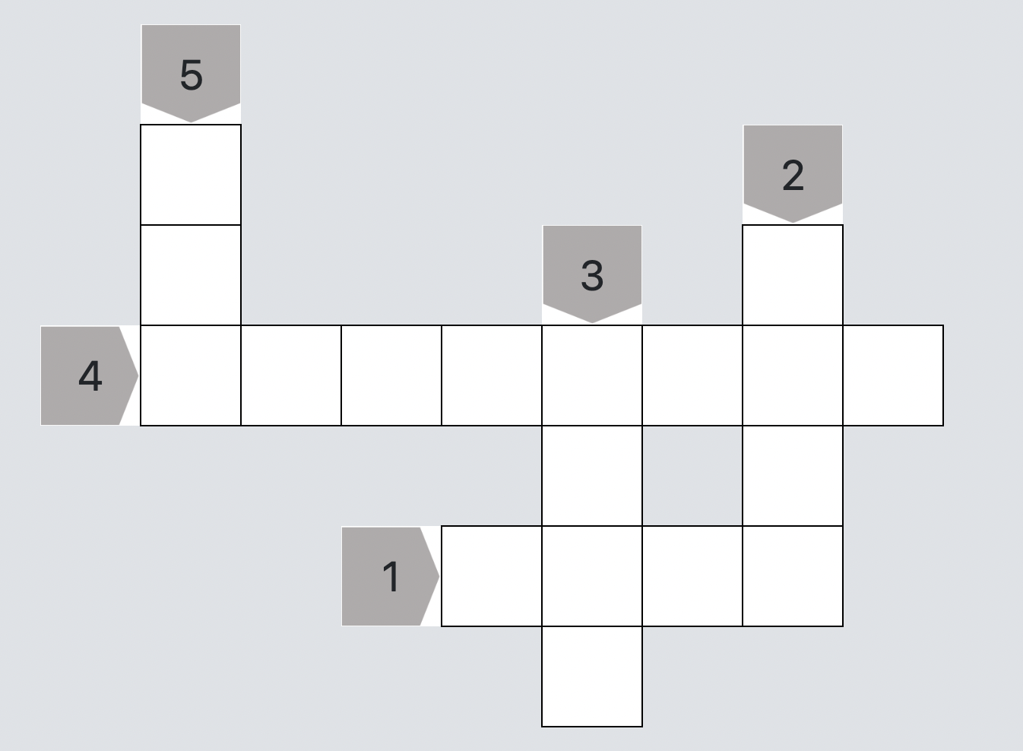

c) Sản phẩm: HS thảo luận nhóm, hoàn thành các nội dung trong phiếu học tập số 1
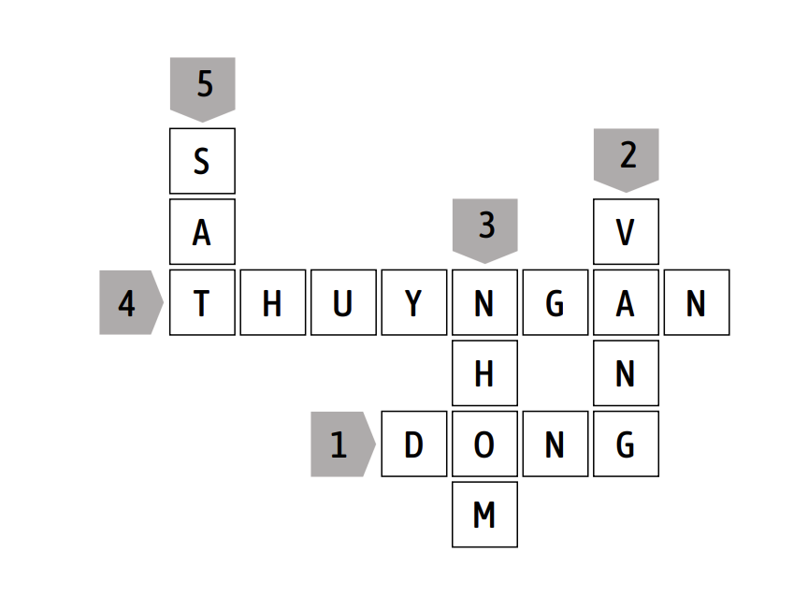
d) Tổ chức thực hiện: Học sinh làm việc theo nhóm 4 hs, thảo luận trả lời các câu hỏi trong phiếu học tập số 1 và tìm đáp án tương ứng với các câu hỏi Word sheet.
Sau hoạt động này, giáo viên dẫn dắt học sinh vào bài học mới, kim loại là một trong những nguyên tố rất phổ biến trong cuộc sống hằng ngày của chúng ta, chúng có nhiều ứng dụng trong đời sống, hôm nay chúng sẽ cùng nhau đi tìm hiểu nội dung của bài học ngày hôm nay để tìm hiểu xem cấu tạo và tính chất vật lý của kim loại như thế nào mà chúng lại có nhiều ứng dụng trong cuộc sống như vậy.
2. Hoạt động 2: Hình thành kiến thức mới

Hoạt động 1: Tìm hiểu đặc điểm cấu tạo và liên kết kim loại.
Mục tiêu: HS nắm được đặc điểm cấu tạo và liên kết kim loại
Hoạt động của GV và HS | Sản phẩm dự kiến
Giao nhiệm vụ học tập: GV chia lớp thành các nhóm nhỏ mỗi nhóm 4 thành viên hoàn thành phiếu học tập số 2. Các nhóm trả lời các câu hỏi vào bảng phụ.  Phiếu học tập số 2:  Nhiệm vụ 1: Đặc điểm cấu tạo nguyên tử KL  - Cho các nguyên tố sau : Na (Z = 11), Al (Z = 13), Fe (Z = 26),  - Viết cấu hình e của các nguyên tử, xác định vị trí (chu kì, nhóm) của các nguyên tố.  - Nhận xét về số electron lớp ngoài cùng của các nguyên tố trên  - So sánh bán kính của nguyên tử kim loại so với bán kính của các nguyên tử phi kim trong cùng chu kỳ.  Nhiệm vụ 2: Cấu tạo tinh thể kim loại  - Trả lời các câu hỏi sau  - Hãy cho biết kim loại tồn tại ở thể nào?  - Xem mô hình 13.2 sách CD trang 173 ,hãy cho biết vị trí (nút mạng, xung quanh nút mạng) và chuyển động (tự do, gần như đứng yên) trong mạng tinh thể kim loại  - Hãy dự đoán trong tinh thể kim loại, dựa trên khả năng chuyển động của electron có thể gây ra những tính chất vật lí nào của kim loại ?  Nhiệm vụ 3: Liên kết kim loại  Hãy cho biết liên kết kim loại là gì ?Dựa vào kiến thức liên kết ion và liên kết cộng hoá trị đã học, hãy so sánh liên kết kim loại với liên kết cộng hoá trị và liên kết ion .  Thực hiện nhiệm vụ: HS hoàn thành phiếu bài tập  Báo cáo, thảo luận: 3 nhóm hoàn thành sớm và nhanh nhất sẽ treo bảng phụ lên bảng, giáo viên yêu cầu các nhóm báo cáo trình bày kết quả.  Kết luận, nhận định: GV nhận xét, đưa ra kết luận. | Nhiệm vụ 1:  - Cấu hình e :  Na (Z = 11): 1s² 2s² 2p⁶ 3s¹ chu kì 3, nhóm IA.  Al (Z = 13): 1s² 2s² 2p⁶ 3s² 3p¹ chu kì 3, nhóm IIIA.  Fe (Z = 26): 1s² 2s² 2p⁶ 3s² 3p⁶ 3d⁶ 4s² chu kì 4, nhóm VIIIB  - Nhận xét : Các kim loại thường có 1,2,3 e ở lớp ngoài cùng  - Trong cùng chu kỳ , bán kính nguyên tử kim loại lớn hơn bán kính của nguyên tử phi kim.  Nhiệm vụ 2:  - Ở điều kiện thường, các kim loại tồn tại ở thể rắn ( trừ thuỷ ngân ) và có cấu tạo tinh thể.  - Vị trí  + Cation kim loại : Nút mạng- đứng yên  + electron hoá trị: xung quanh nút mạng – chuyển động tự do.  - Dự đoán được khi các electron chuyển động tự do có thể gây ra tính chất dẫn điện, dẫn nhiệt, tính dẻo, ánh kim của kim loại.  Nhiệm vụ 3:  Liên kết kim loại là liên kết dược hình thành từ lực hút tĩnh điện giữa các cation kim loại và các electron hoá trị tự do trong tinh thể kim loại.  Liên kết ion là liên kết được hình thành do lực hút tĩnh điện giữa 2 ion mang điện tích trái dấu.  Liên kết cộng hoá trị : được hình thành hình thành bằng việc dùng chung một hay nhiều cặp electron giữa các nguyên tử

Hoạt động 3: Tính chất vật lý và một số ứng dụng của kim loại
- Mục tiêu:
Giải thích được một số tính chất vật lí chung của kim loại (tính dẻo, tính dẫn điện, tính dẫn nhiệt, tính có ánh kim).
Trình bày được ứng dụng từ tính chất vật lý chung và riêng của kim loại.

Hoạt động của GV và HS | Sản phẩm dự kiến
Giao nhiệm vụ học tập:  GV chia lớp thành 2 cụm : Cụm A, cụm B. mỗi cụm 4 nhóm. Các nhóm nghiên cứu tìm hiểu về tính chất vật lý của kim loại theo các nhóm mảnh ghép- chuyên gia thông qua các phiếu học tập chuyên gia.  Gv yêu cầu học sinh hoạt động theo nhóm chuyên gia, từ các nhóm chuyên gia sẽ tạo ra các nhóm mảnh ghép mới .  Nội dung :  Chuyên gia 1: Trình bày biểu hiện, ứng dụng và nguyên nhân gây nên tính dẻo của kim loại.  Chuyên gia 2: Trình bày biểu hiện , ứng dụng và nguyên nhân gây nên tính dẫn điện của kim loại.  Chuyên gia 3: Trình bày biểu hiện, ứng dụng, nguyên nhân gây nên tính ánh kim của kim loại.  Chuyên gia 4: Trình bày những tính chất riêng của kim loại.? Kể tên 1 số ứng dụng dựa vào các tính chất vật lý riêng mà em biết.  Thực hiện nhiệm vụ:  - Các nhóm chuyên gia thảo luận và hoàn thành nội dung trong phiếu chuyên gia.  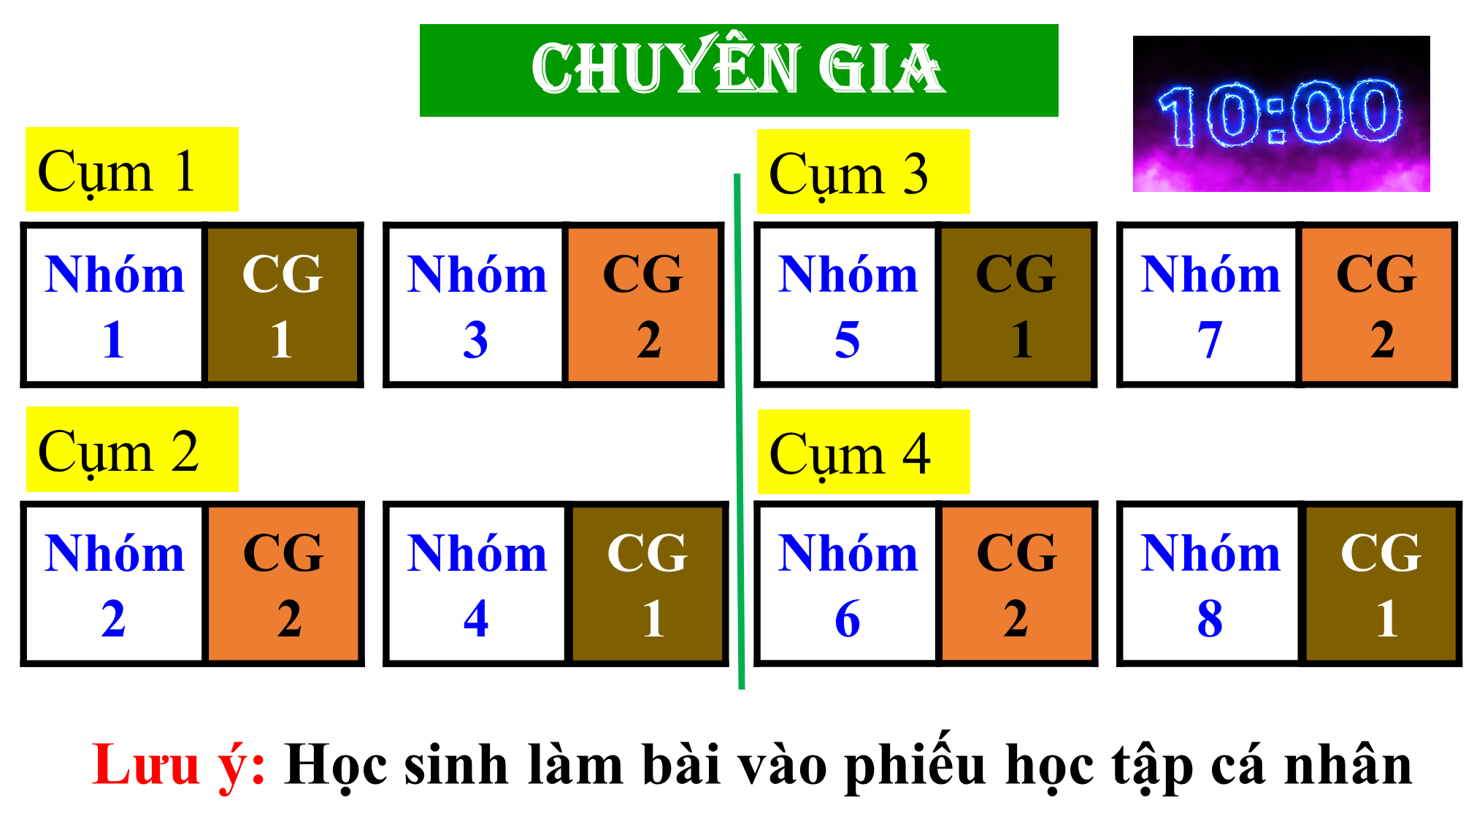  - Sau đó thời gian hoạt động của nhóm chuyên gia, các nhóm sẽ di chuyển để tạo ra các nhóm mảnh ghép mới  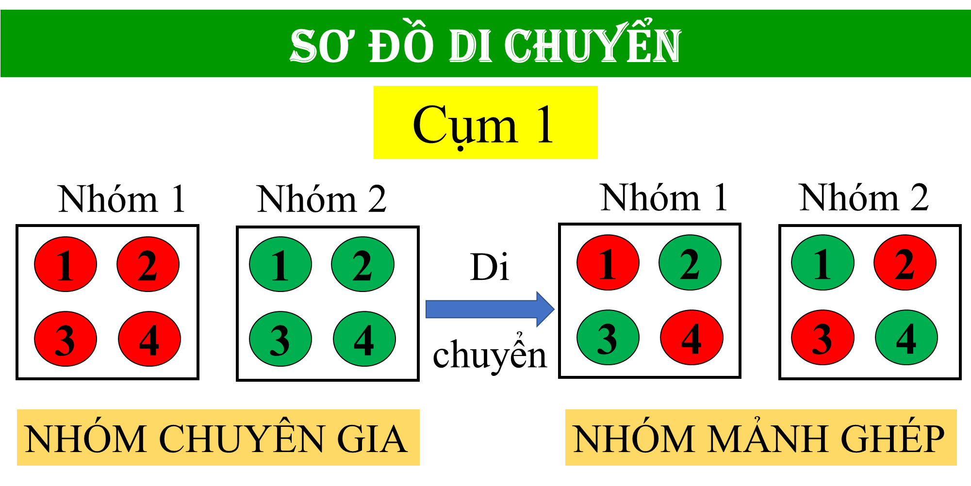  - Sau đó các nhóm mảnh ghép sẽ trình bày nội dung trong phiếu học tập của nhóm mình cho các nhóm khác cùng nắm nội dung.  Báo cáo, thảo luận: Các nhóm chuyên gia sẽ thảo luận nội dung của nhóm mình, sau đó lần lượt từng thành viên của các nhóm mảnh ghép sẽ trình bày nội dung khi bảng phụ của nhóm chuyên gia di chuyển đến nhóm mình  Kết luận, nhận định: GV nhận xét, đưa ra kết luận. | - Tính dẻo:  + Biểu hiện : Kéo dài, uốn cong, biến dạng, dát mỏng.  + Nguyên nhân : Khi chịu tác dụng lực, các electron hoá trị tự do sẽ dịch chuyển cùng với các ion nút mạng nên liên kết kim loại vẫn được duy trì tinh thể chỉ bị biến dạng.  + Ứng dụng : Nhờ rất dẻo nên vàng, bạc được dùng để chế tác thành đồ trang sức dáng hay làm vật liệu nha khoa; đồng và hợp kim của đồng được dùng để đúc tượng, sản xuất vật gia dụng, đồ trang trí,...  - Tính dẫn điện  + Biểu hiện : Đèn sáng, quạt quay, điện giật, phóng điện.  + NN: Dưới tác dụng của điện trường, các electron hoá trị tự do sẽ di chuyển cùng hướng tạo nên dòng điện.  + Một số ứng dụng : Đồng được sử dụng phổ biến làm lõi dây dẫn điện phục vụ sản xuất và sinh hoạt gia đình. Nhôm được sử dụng làm dây dân điện cao thế do dân điện tốt, đồng thời có khối lượng riêng nhỏ hơn và giá thành thâp hơn so với đồng  - Tính dẫn nhiệt  + Biểu hiện: Nồi nóng, tản nhiệt.  + Ứng dụng : Nồi cơm, ấm đun, quạt sưởi, giấy nhôm, thanh tản nhiệt.  + NN: Electron tự do ở vùng nhiệt độ cao có động năng lớn, khi di chuyển về vùng nhiệt độ thấp đã va chạm với nút mạng, chuyển một phần động năng thành nhiệt năng, làm kim loại nóng lên.  + Một số ứng dụng : nhờ dẫn nhiệt tốt nên nhôm và các hợp kim cùa nhôm được dùng làm dụng cụ nhà bếp hoặc làm vật liệu tản nhiệt trong các thiết bị  - Ánh kim  + Biểu hiện : Lấp lánh, soi gương.  + Nguyên nhân: Khi chiếu ánh sáng tự nhiên khi chiếu vào kim loại, hầu hết chúng bị phản xạ trở lại bởi các electron tự do, tạo ra màu sắc lấp lánh.  + Một số ứng dụng : Các kim loại có ánh kim mạnh như vàng và bạc phù hợp đê làm đô trang sức, vật trang trí, tiền kim loại. Bạc và nhôm còn được tráng lên thuỷ tinh đê làm gương soi.  - Một số tính chất riêng : khối lượng riêng, nhiệt độ nóng chảy , tính cứng  + ứng dụng : magnesium, aluminium thường được dùng để chế tạo các hợp kim nhẹ. Kim loại nặng như sắt, tungsten được dùng để tạo các hợp kim nặng. Nhờ có nhiệt độ nóng chảy tương đối thấp nên chì, cadmium, thiếc trăng được sứ dụng làm dây chảy trong cẩu chì. Do có nhiệt độ nóng chảy cao, tungsten được sử dụng làm dây tóc bóng đèn trong loại đèn sợi đốt. Vi rất cứng nên chromium là kim loại được mạ bên ngoài các sản phẩm để bảo vệ sản phẩm và hạn chế sự mài mòn

3. Hoạt động 3: Luyện tập
a) Mục tiêu: Củng cố lại phần kiến thức đã học về cấu tạo và tính chất vật lý của kim loại.
b) Nội dung: Dựa vào các kiến thức về cấu tạo và tính chất vật lý, ứng dụng mà các em đã học các bạn hãy tìm những thông tin liên quan đến cấu tạo, tính chất vật lý liên quan đến kim loại trong phiếu học tập số 3
Phiếu học tập số 3:
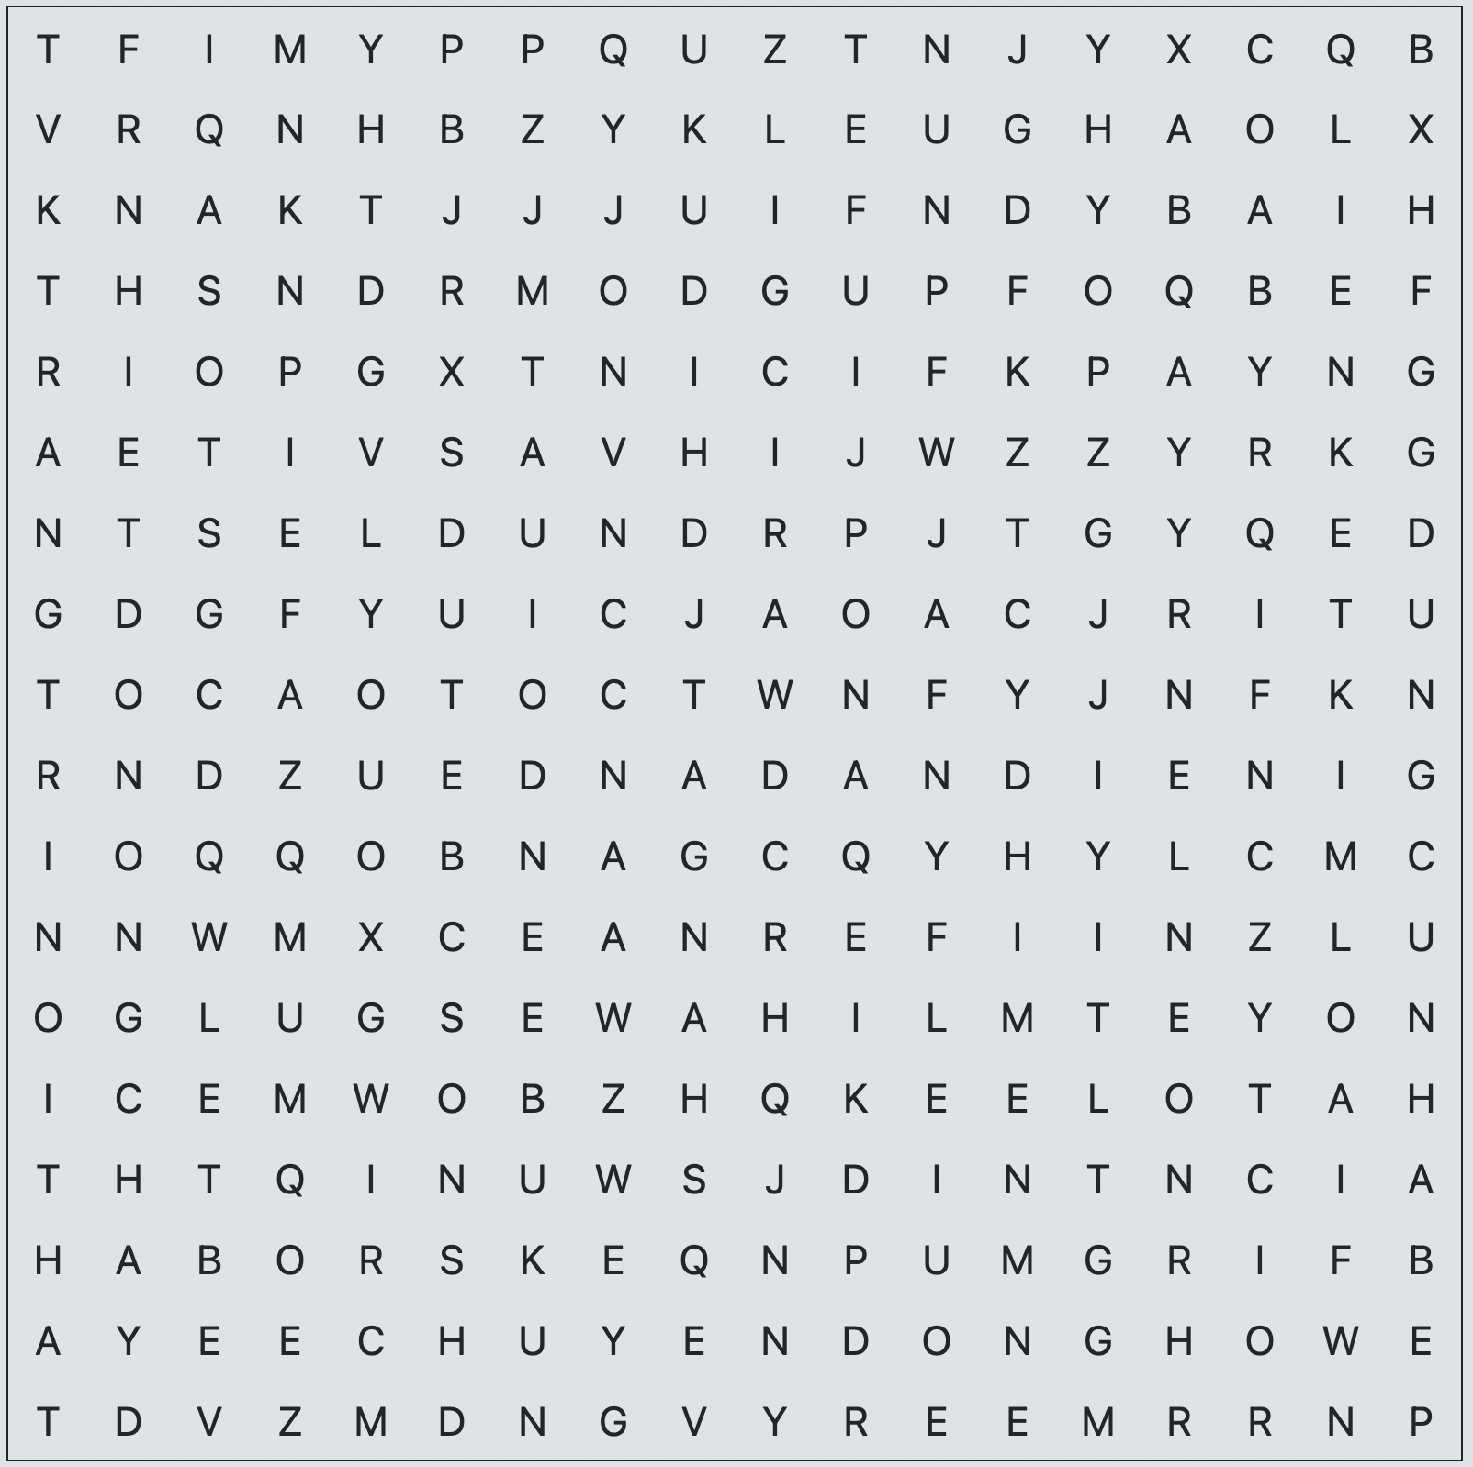
c) sản phẩm : Đáp án của phiếu học tập số 3
Dẫn điện, dẫn nhiệt, ánh kim, các eletron, chuyển động ,tự do, khối lượng riêng, nhiệt độ nóng chảy, trang sức, trang trí nội thất, dây dẫn điện, liên kết kim loại, dụng cụ nhà bếp, tính cứng.
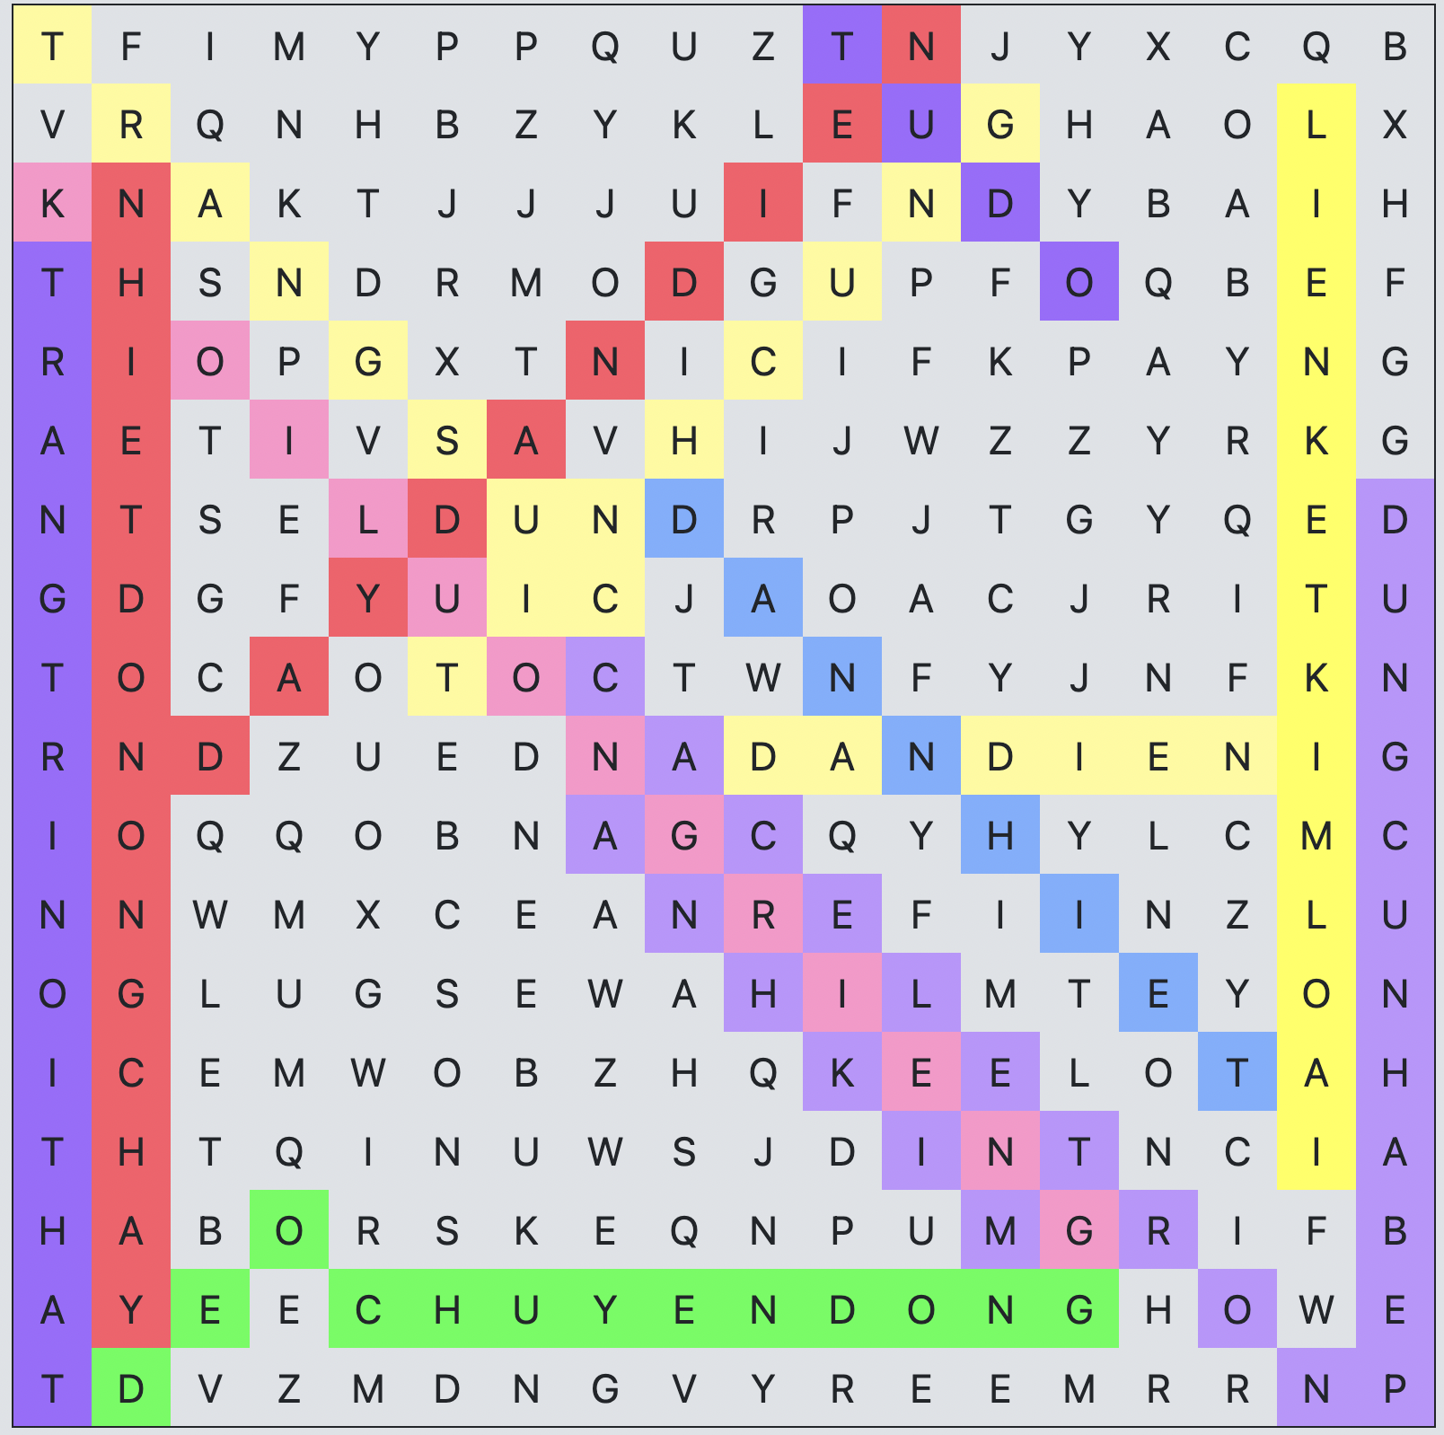

- Tổ chức thực hiện : GV chia lớp học thành các nhóm nhỏ, mỗi nhóm tối đa 4 học sinh, trong thời gian 5p, các em tìm các cụm từ liên quan đến tính chất vật lý, cấu tạo của kim loại, nhóm nào tìm được nhiều thông tin và ghép chúng lại các kiến thức quan trọng của bài học sẽ là nhóm chiến thắng và được tặng tiker điểm thưởng.
4- Hoạt động 4: Vận dụng
- Mục tiêu: Giúp học sinh yêu thích môn học hơn, gắn hoá học với đời sống hằng ngày.
- Nội dung: Kim loại xuất hiện rất nhiều trong cuộc sống, được ứng dụng vô cùng đa dạng ở nhiều lĩnh vực từ công nghiệp đến dân dụng. Chúng là nguyên liệu chính để tạo ra những sản phẩm thiết yếu, phục vụ cho sản xuất và cho cuộc sống hằng ngày.Các em hãy thu thập các hình ảnh, video về những ứng dụng của một số kim loại trong các lĩnh vực như xây dựng, giao thông vận tải, da dụng, trang trí - thiết kế, trong hoá học…
- Sản phẩm: Thiết kế video về ứng dụng của kim loại trong các lĩnh vực trong đời sống, mỗi video tối đa 5p, có thuyết minh rõ ràng.
- Tổ chức thực hiện: GV chia lớp thành các nhóm nhỏ, mỗi nhóm khoảng 6 học sinh, sẽ thực hiện một video khoảng 5 p có thuyết minh rõ ràng về ứng dụng của kim loại trong các lĩnh vực như xây dựng, giao thông vận tải, da dụng,…..và nộp về trang Padlet cho giáo viên trước tiết học tiếp theo.

